- Тут надо сделать уникальность добавления ФИО, чтобы нельзя было несколько раз добавить одного и того же человека.
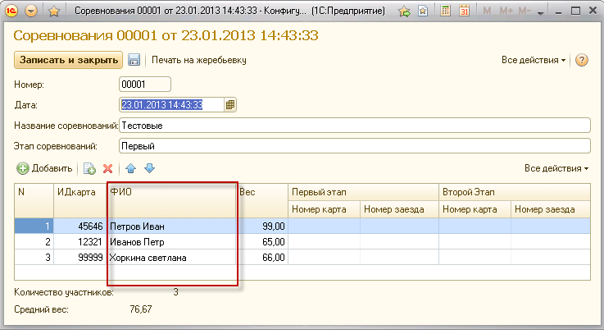
- Тут После выбора «Соревнования», сделать загрузку списка ФИО, Идкарта, Вес из Документы.Соревнования, которые были использованы. Загрузка данных в обе таблицы (Квалификация1 и Квалификация2) одинаковая.
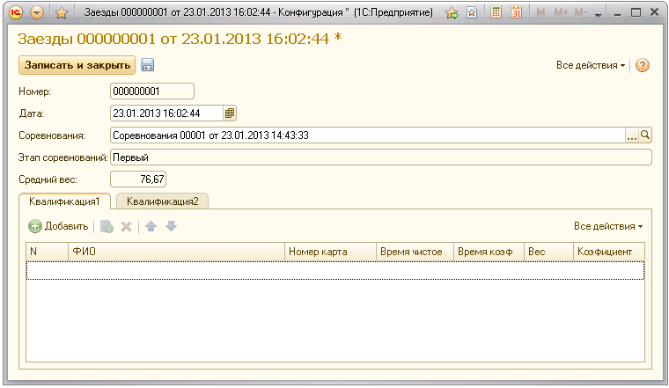

- Сделать правильный макет печати. Нужно сделать шаблон для распечатки, форма заполнена ниже. Нужно сформировать таблицу участников, которые едут в первом заезде (Первый заезд). Ниже таблица (Заезд 2) и так далее… Упорядочить каждую таблицу по номеру карта.
